Mon carnet de lecteur expert
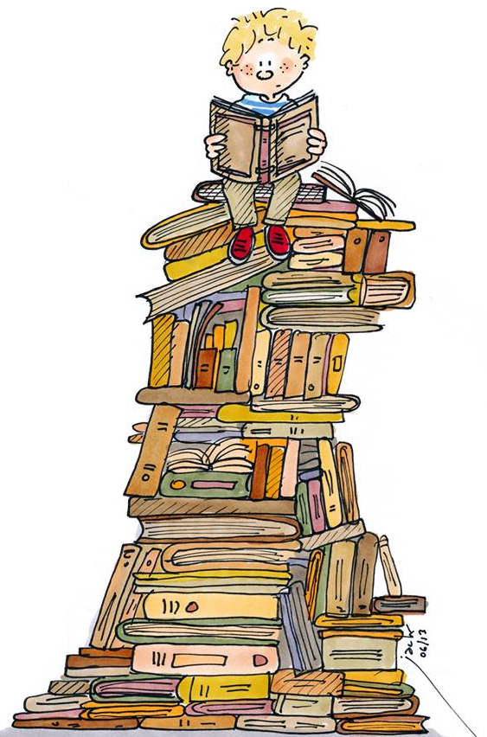

Ce carnet appartient à :
__________________________________________________________

Mon œuvre coup de cœur :
_________________________________________________________________


Si tu as ce carnet entre les mains c’est que tu es maintenant un lecteur expert. Effectivement, tu as reçu ta médaille. Félicitations!

Ta mission est maintenant de choisir, parmi les différentes œuvres littéraires que tu as lues, ta préférée. Ta roue de lecture et tes critiques littéraires seront tes outils principaux pour t’aider à faire ton choix.

Je te rappelle que ton travail devra refléter ton expertise puisque tu devras présenter ton coup de cœur littéraire aux élèves de 2e et 3e cycle.

Maintenant, c’est à toi de jouer, expert!
Tu disposeras de deux semaines pour préparer ta présentation. Je devrai y retrouver les éléments suivants :
- Un résumé de ton œuvre
- Une critique de ton œuvre
- À qui s’adresse ton œuvre
- Un support visuel au besoin

Pendant ces deux semaines, tu auras à travailler ton exposé oral avec des membres de la classe. Tu devras également te préparer un peu à la maison.
Période 1 : écriture du texte
Période 2 : pratique de l’exposé + commentaires + autoévaluation
Période3 : pratique de l’exposé + commentaires + autoévaluation
Période 4 : pratique de l’exposé + commentaires + autoévaluation
Période 5 : Partage en grand groupe des exposés oraux
Mon texte
Résumé
___________________________________________________________________________________________________________________________________________________________________________________________________________________________________________________________________________________________________________________________________________________________________________________________________________________________________________
Ma critique
________________________________________________________________________________________________________________________________________________________________________________________________________________________________________________________________________________________________________________________________________________________________________________________________________________________________________________________________________________________________________
À qui je conseille le livre et pourquoi
____________________________________________________________________________________________________________________________________________________________________________________________________________________________________________________
Mes autoévaluations et mes notes personnelles
Comment a été mon travail aujourd’hui? | Très bien! J’étais toujours à ma tâche, j’ai respecté le ton de voix et j’ai utilisé le temps donné efficacement. | Assez bien! J’ai été la majorité du temps dans la tâche, le ton de voix était respecté, mais j’aurais pu être plus efficace. | Pas très bien. Je n’étais pas à ma tâche, le ton de voix n’était pas respecté et je devrai faire du travail à la maison, car je n’ai pas utilisé le temps donné efficacement.
Date :

Commentaires de mon coéquipier
Mes défis
Commentaires de l’enseignante

Comment a été mon travail aujourd’hui? | Très bien! J’étais toujours à ma tâche, j’ai respecté le ton de voix et j’ai utilisé le temps donné efficacement. | Assez bien! J’ai été la majorité du temps dans la tâche, le ton de voix était respecté, mais j’aurais pu être plus efficace. | Pas très bien. Je n’étais pas à ma tâche, le ton de voix n’était pas respecté et je devrai faire du travail à la maison, car je n’ai pas utilisé le temps donné efficacement.
Date :

Commentaires de mon coéquipier
Mes défis
Commentaires de l’enseignante

Comment a été mon travail aujourd’hui? | Très bien! J’étais toujours à ma tâche, j’ai respecté le ton de voix et j’ai utilisé le temps donné efficacement. | Assez bien! J’ai été la majorité du temps dans la tâche, le ton de voix était respecté, mais j’aurais pu être plus efficace. | Pas très bien. Je n’étais pas à ma tâche, le ton de voix n’était pas respecté et je devrai faire du travail à la maison, car je n’ai pas utilisé le temps donné efficacement.
Date :

Commentaires de mon coéquipier
Mes défis
Commentaires de l’enseignante

Comment a été mon travail aujourd’hui? | Très bien! J’étais toujours à ma tâche, j’ai respecté le ton de voix et j’ai utilisé le temps donné efficacement. | Assez bien! J’ai été la majorité du temps dans la tâche, le ton de voix était respecté, mais j’aurais pu être plus efficace. | Pas très bien. Je n’étais pas à ma tâche, le ton de voix n’était pas respecté et je devrai faire du travail à la maison, car je n’ai pas utilisé le temps donné efficacement.
Date :

Commentaires de mon coéquipier
Mes défis
Commentaires de l’enseignante

Comment a été mon travail aujourd’hui? | Très bien! J’étais toujours à ma tâche, j’ai respecté le ton de voix et j’ai utilisé le temps donné efficacement. | Assez bien! J’ai été la majorité du temps dans la tâche, le ton de voix était respecté, mais j’aurais pu être plus efficace. | Pas très bien. Je n’étais pas à ma tâche, le ton de voix n’était pas respecté et je devrai faire du travail à la maison, car je n’ai pas utilisé le temps donné efficacement.
Date :

Commentaires de mon coéquipier
Mes défis
Commentaires de l’enseignante

Comment a été mon travail aujourd’hui? | Très bien! J’étais toujours à ma tâche, j’ai respecté le ton de voix et j’ai utilisé le temps donné efficacement. | Assez bien! J’ai été la majorité du temps dans la tâche, le ton de voix était respecté, mais j’aurais pu être plus efficace. | Pas très bien. Je n’étais pas à ma tâche, le ton de voix n’était pas respecté et je devrai faire du travail à la maison, car je n’ai pas utilisé le temps donné efficacement.
Date :

Commentaires de mon coéquipier
Mes défis
Commentaires de l’enseignante

